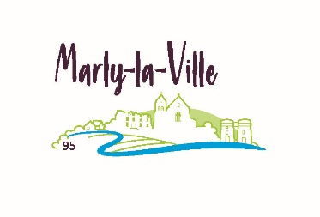

REUNION DU CONSEIL MUNICIPAL

DU LUNDI 25 NOVEMBRE 2024 à 20H00

SALLE DU CONSEIL

HOTEL DE VILLE

ORDRE DU JOUR

Le lundi 25 novembre 2024 à 20H, le Conseil Municipal de la Commune de MARLY LA VILLE se réunira en Séance Publique, dans la salle du conseil à l’HOTEL DE VILLE pour délibérer sur l’ordre du jour suivant :

**URBANISME**

n° 1 - CESSION D’UN VOLUME A BATIR POUR LA REALISATION DE LOGEMENTS SOCIAUX SUR LA PARCELLE AA376 -SECTEUR DE L’OAP 5

A MARLY LA VILLE, le 19 NOVEMBRE 2024

Le Maire, André SPECQ